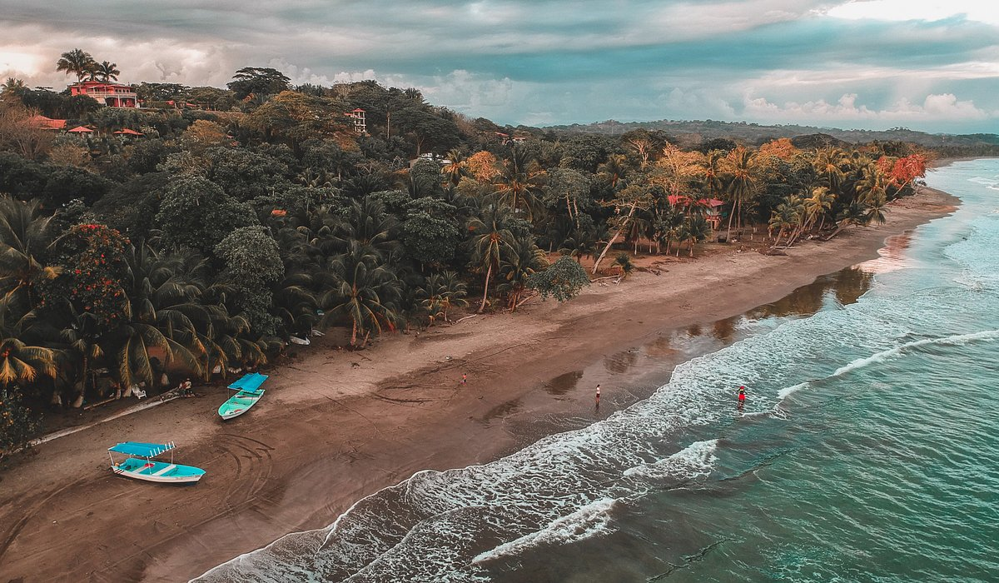

COSTA RICA TOP FECHA:
Duración: 08 días
INCLUYE VUELOS INTERNACIONALES

FOLIO:
PRESUPUESTO PARA:
NUMERO:
CORREO:

- PAÍSES: COSTA RICA

- CIUDADES: SAN JOSE

- FECHA DE SALIDA: DIARIAS

- ITINERARIO

DÍA 01
MÉXICO – SAN JOSÉ
Cita en el aeropuerto de la Ciudad de México para abordar el vuelo con destino a San José. Llegada, recepción y traslado al hotel. Alojamiento.

DÍA 02
SAN JOSÉ (Vip City bus con almuerzo)
Desayuno. Pick up en el lobby de su hotel. Disfrute de la ciudad de San José donde lo esperará el primer autobús de dos pisos de estilo europeo en Costa Rica que le ofrece las mejores panorámicas, un guía bilingüe le explicará los detalles de las principales atracciones y un salonero abordo le invita a disfrutar de un coctel de bienvenida. El recorrido hace paradas en los lugares más emblemáticos de la ciudad como: parque La Sabana, Plaza de la Cultura, La Catedral, Museo de Arte, lobby del Teatro Nacional, Museo Rafael Calderón Guardia, Monumento Nacional, Parque Nacional y tendremos un espacio para hacer compras. Su experiencia con la cultura e historia se ven complementadas con un delicioso almuerzo típico y la música folclórica abordo del bus le harán disfrutar de una inolvidable experiencia cultural. Al finalizar el tour, regreso al hotel. Alojamiento.

DÍA 03
SAN JOSÉ (Volcán Irazú, Basílica de los Ángeles y Lankester con almuerzo)
Desayuno. Pick up en el hotel. Disfruta de este tour que combina la belleza natural de Costa Rica con atractivos de asombrosa relevancia cultural e histórica. Comienza el recorrido con una visita al volcán más alto de la Cordillera Volcánica Central costarricense y deléitate con los hermosos paisajes que este sitio ofrece. Posteriormente llegarás a la ciudad de Cartago donde conocerás la impresionante Basílica de Nuestra Señora de Los Ángeles, edificada en honor a la Virgen de Los Ángeles, patrona de los costarricenses católicos. Asómbrate con los verdes parajes y las maravillosas vistas de plantaciones cafetaleras que encontrarás en el valle de Orosi, un área de gran belleza con ríos de agua cristalina que descienden de las montañas. Antes de iniciar el regreso, saborea una deliciosa comida en uno de los mejores restaurantes de la zona especializado en cocina criolla regional. Por la tarde regreso al hotel. Alojamiento.

DÍA 04
SAN JOSÉ (Volcán Arenal y aguas termales de Baldi con almuerzo y cena)
Desayuno. Pick up en el lobby de su hotel. En ruta hacia el Volcán Arenal, haremos una parada en la famosa ciudad de Sarchí conocida como la cuna de los artesanos costarricenses; reconocida por la carreta de un carro de madera decorada con diseños hermosos y coloridos. El viaje continuará atravesando plantaciones de diversos productos agrícolas, incluyendo fincas de piña, arboledas de mango, plantas ornamentales y haciendas ganaderas hasta llegar a la pequeña ciudad de La Fortuna; deteniéndose para disfrutar de un almuerzo en un acogedor restaurante con una vista espectacular del Volcán Arenal. Una vez en La Fortuna se impresionará por el imponente Volcán Arenal y su forma cónica rodeada de abundante flora y fauna de la selva tropical. Relájese en Baldi Hot Springs uno de las mejores aguas termales de la zona donde podrá disfrutar de los efectos rejuvenecedores de las aguas termales. Finalice su día con una deliciosa cena tipo buffet. Regreso al hotel en San José. Alojamiento.

DÍA 05
SAN JOSÉ (Tour Rafting en el Río Pacuare con almuerzo)
Desayuno. Pick up en el lobby de su hotel. ¡Si sueñas con practicar el rafting en un río tropical salvaje en agua fresca, el rio Pacuare es un sueño hecho realidad! El Río Pacuare es una de las mejores opciones para tus caminatas de aventura en Costa Rica. No existe otro viaje en el país que le ofrezca una combinación perfecta de exposición a la naturaleza y emoción, todo en un solo día. Considerado como uno de los mejores ríos del mundo, experimentará la naturaleza íntima de la selva mientras navega en bote a través de él. Una ruta escénica y pintoresca, un paseo emocionante. El agua tibia, las cascadas y el imponente bosque tropical con sus plantas, animales y pájaros de colores brillantes como tucanes, ciervos, jaguares, ocelotes, monos, mariposas y más, deleitarán sus sentidos en todos los niveles. La vegetación le rodeará, mientras la braveza de las aguas le transportará a una gran aventura. Este paseo ofrece la perfecta combinación de naturaleza y adrenalina, todo en un mismo día. El trayecto es de 18 millas con un total de 52 rápidos. Pocos ríos en el mundo pueden ofrecer tantos. ¡Experimente la explosión y emoción total en los rápidos! Tour sujeto a disponibilidad. Alojamiento. **Este tour NO es apto para personas con modalidad restringida, adultos mayores o persona que no estén en excelente condición física. Se requiere tener una edad mínima de 12 años.

DÍA 06-07
SAN JOSÉ
Desayuno. Días libres para actividades personales. Alojamiento.

DÍA 08
SAN JOSÉ – MÉXICO
Desayuno. A la hora indicada traslado al aeropuerto para abordar el vuelo con destino a la Ciudad de México. FIN DE NUESTROS SERVICIOS

HOTELES PREVISTOS (O SIMILARES)
CIUDAD | HOTELES TURISTA  ⭐️⭐️⭐️ | HOTELES PRIMERA  ⭐️⭐️⭐️⭐️ | HOTELES SUPERIOR  ⭐️⭐️⭐️⭐️⭐️
SAN JOSÉ | COUNTRY INN | RADISSON SAN JOSÉ | DOUBLETREE CARIARI

SERVICIOS:
INCLUYE | NO INCLUYE
- Aéreo México – San José – México  - Traslados aeropuerto – hotel – aeropuerto  - 07 noches de alojamiento en San José con desayunos  - VIP City Bus con almuerzo  - Visita al Volcán Irazú, Basílica de los Ángeles y Lankester con almuerzo  - Excursión a Volcán Arenal y Aguas Termales de Baldi con almuerzo y cena  - Tour Rafting en el Rio Pacuare con almuerzo (tour no apto para menores de 12 años)  - Seguro de asistencia en viaje AC100  - 01 maleta documentada de 23 kilos | - Ningún servicio no especificado  - Gastos personales  - Propinas  - Entradas no mencionadas

TARIFA POR PERSONA EN DOLARES:

CATEGORÍA | HOTEL TURISTA  ⭐️⭐️⭐️ | HOTEL PRIMERA  ⭐️⭐️⭐️⭐️ | HOTEL SUPERIOR  ⭐️⭐️⭐️⭐️⭐️
DOBLE | 1,528 USD* | 1,558 USD* | 1,848 USD
TRIPLE | 1,428 USD | 1,448 USD | 1,658 USD
SENCILLA | 2,008 USD* | 2,068 USD* | 2,528 USD
MENOR (2 A 9 AÑOS) | 988 USD | 988 USD | 988 USD
Tipo de cambio xx.xx MXN al día xx.xx.xxxx, confirmar tipo de cambio del día al momento de reservar. Tarifa en USD vigente 24hrs.
AVISOS DEL DESTINO:
La habitación triple consiste en una cama doble con cama extra plegable o sofá cama
•Nota: *Habitación Doble en Categoría Turista y Primera consta de 2 camas
•Nota: *Habitación Sencilla en Categoría Turista y Primera consta de 2 camas.
•Importante: El orden de las visitas podrá ser modificado en función de la disponibilidad de los servicios terrestres y aéreos respetándose en todo momento la realización de todas las visitas y excursiones programadas en el itinerario.
PROGRAMA VÁLIDO PARA TERMINAR VIAJE EL 30 DE JUNIO DE 2026. APLICA SUPLEMENTO DESDE EL 01 DE DICIEMBRE AL 15 DE ENERO DE 2026. APLICA SUPLEMENTO EN SEMANA SANTA, PASCUA Y EN FECHAS DE CONGRESOS Y EVENTOS

NOTAS IMPORTANTES:

• Es responsabilidad del pasajero contar con INE o pasaporte vigente, así como visados, vacunas y requisitos necesarios para realizar su viaje. Viaja Como Eres S.A de C.V no se responsabiliza por problemas derivados por la falta u omisión en el cumplimiento de estos requisitos.
• El orden de los servicios podría variar según disponibilidad aérea y/o terrestre.
• En caso de existir impuestos o tasas extras a pagar en destino, los mismos deben de ser cubiertos por el pasajero.
• La presente cotización no implica reserva ni bloqueo de lugares. Todas las tarifas están sujetas a disponibilidad al momento de realizar la reserva en firme dependiendo de la disponibilidad existente. Los precios indicados son de contado y están expresados en dólares estadounidenses (USD). El pago podrá realizarse mediante transferencia electrónica o depósito con cheque. Para más información sobre métodos de pago, condiciones y restricciones, comuníquese con nuestro personal autorizado.

TERMINOS Y CONDICIONES

Para consultar nuestras condiciones generales y contrato de adhesión, visite nuestra página web: https://www.pangeaviajes.mx/es-MX/

POLITICAS DE CANCELACIÓN

Pagos y anticipos no son reembolsables.
Se debe realizar el pago total de los servicios 40 días antes de la fecha de salida, consulta con tu asesor el pago inicial y los anticipos. Viaja Como Eres S.A de C.V., podrá cancelar automáticamente los servicios solicitados en esta cotización o el contrato si no se realizan los pagos conforme a lo acordado.
AVISO DE PRIVACIDAD
Los datos personales recabados serán tratados conforme a la Ley Federal de Protección de Datos Personales en Posesión de los Particulares y al Aviso de Privacidad disponible en disponibles en el siguiente enlace, https://www.pangeaviajes.mx/es-MX/

